Clase #14

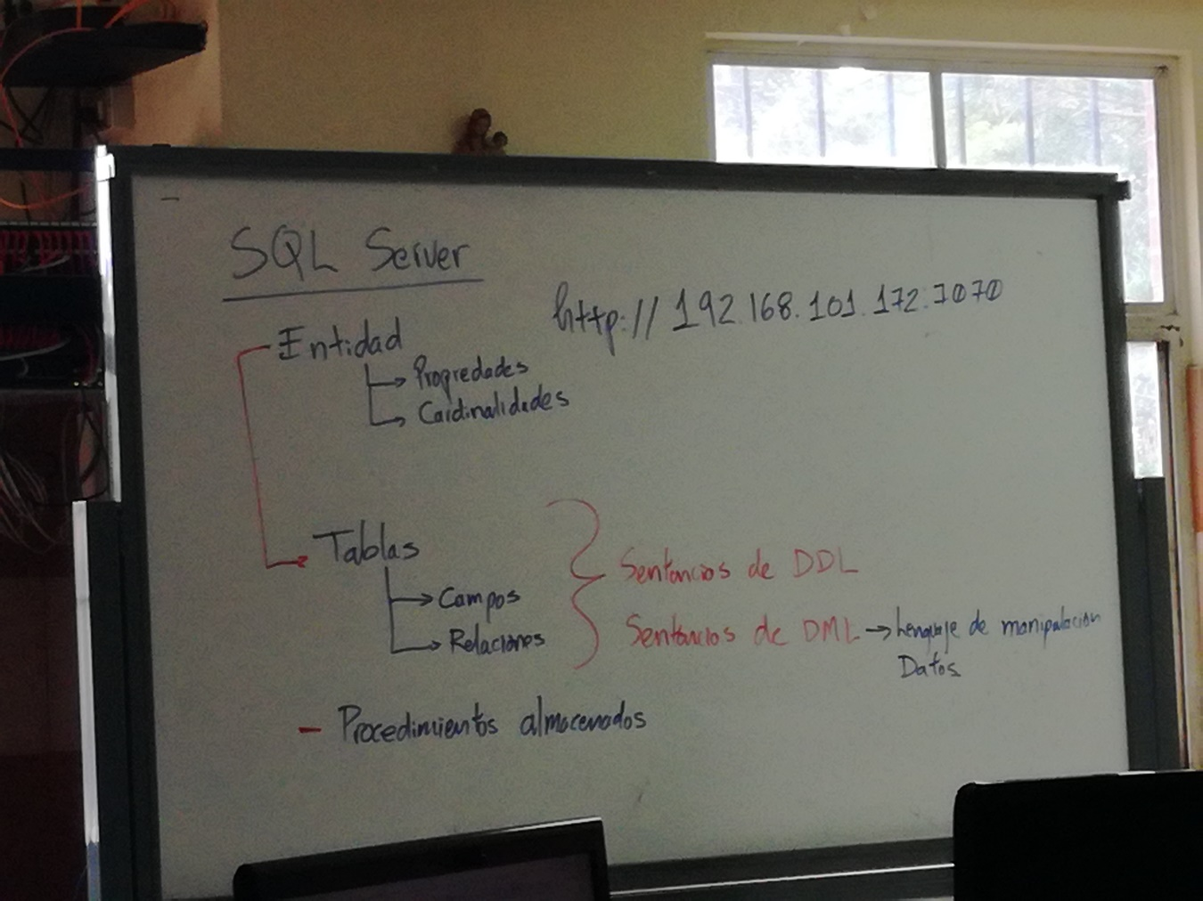

<https://www.connectionstrings.com/>

En esta página web podremos encontrar las conexiones necesarias para las bases de datos que utilizaremos desde visual studio 2015 con el lenguaje de programacióin VB